**Как изменить тариф в бронировании с сайта**

Эта статья поможет вам изменить тариф в бронировании с сайта в личном кабинете TravelLine.

**Обратите внимание.** Вы можете отредактировать тариф в бронировании, пока не наступила дата выезда гостя.

Чтобы изменить тариф в бронировании с сайта:

1. Перейдите в раздел «Отчеты» → «Отчет по броням».

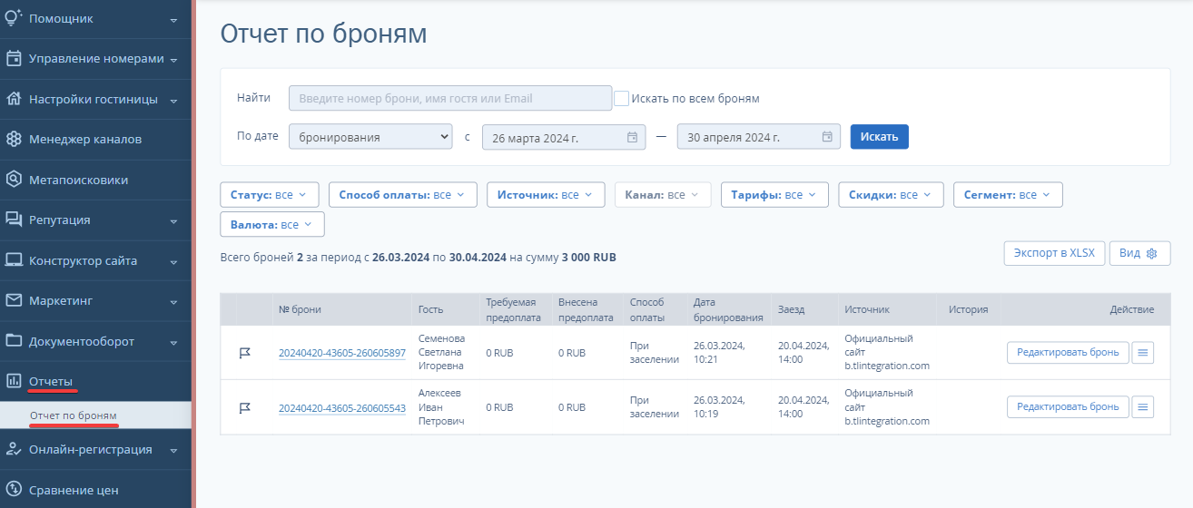

2. Найдите нужное бронирование, нажмите справа «Редактировать бронь» или «Действие» → «Редактировать».

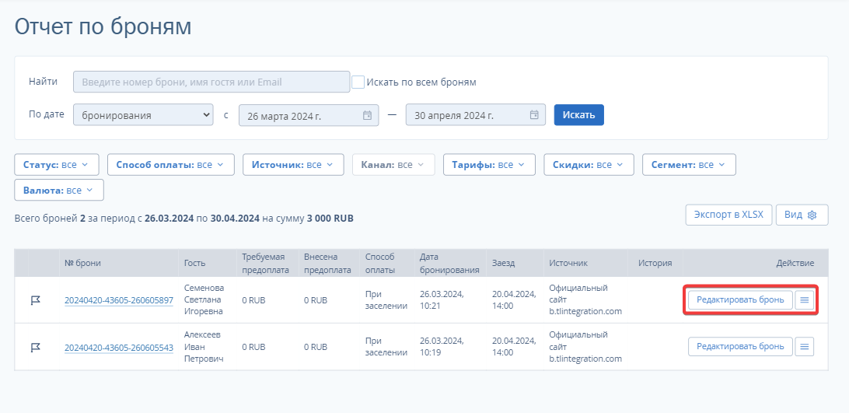

3. На странице бронирования в блоке «Расчет» нажмите на название тарифа.

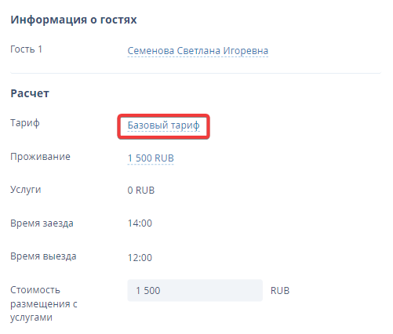

4. В окне «Изменение тарифа» выберите новый тариф из списка.



5. Если цены в выбранном тарифе изменились, но вы хотите оставить прежние цены, поставьте галочку «Скопировать цены на совпадающее количество ночей».

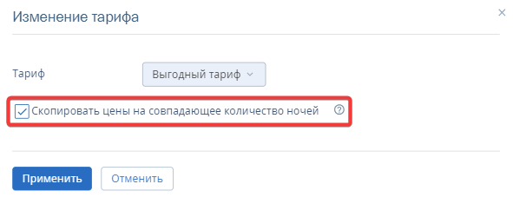

|  |
| --- |
| В бронированиях, оплаченных через эквайринг партнера TravelLine: ООО «Комфорт Букинг», можно поменять тариф только если после корректировки общая сумма брони будет равна или больше суммы предоплаты. |

6. Нажмите «Применить».

Если в новом тарифе действует ограничение, вы увидите предупреждение. Если вы хотите изменить тариф несмотря на ограничение или отсутствие цен, нажмите «Продолжить».



7. Нажмите «Сохранить».

Гость получит подтверждение об изменении бронирования на электронную почту. Если способ оплаты бронирования «Безналичный расчет для юрлиц» или «Банковский перевод для физлиц», вместе с подтверждением гость получит новую квитанцию на оплату.

Количество модификаций неограниченно. Если через некоторое время потребуется внести изменения в бронирование, Платформа TravelLine позволит это сделать.

Чтобы изменить даты, воспользуйтесь инструкцией: «[Как изменить даты проживания в бронировании с сайта](https://www.travelline.ru/support/knowledge-base/?id=282417)».

Гости также могут самостоятельно редактировать бронирование, если дата заезда не наступила. Подробнее: «[Как гость может изменить бронирование с сайта](https://www.travelline.ru/support/knowledge-base/?id=282421)».